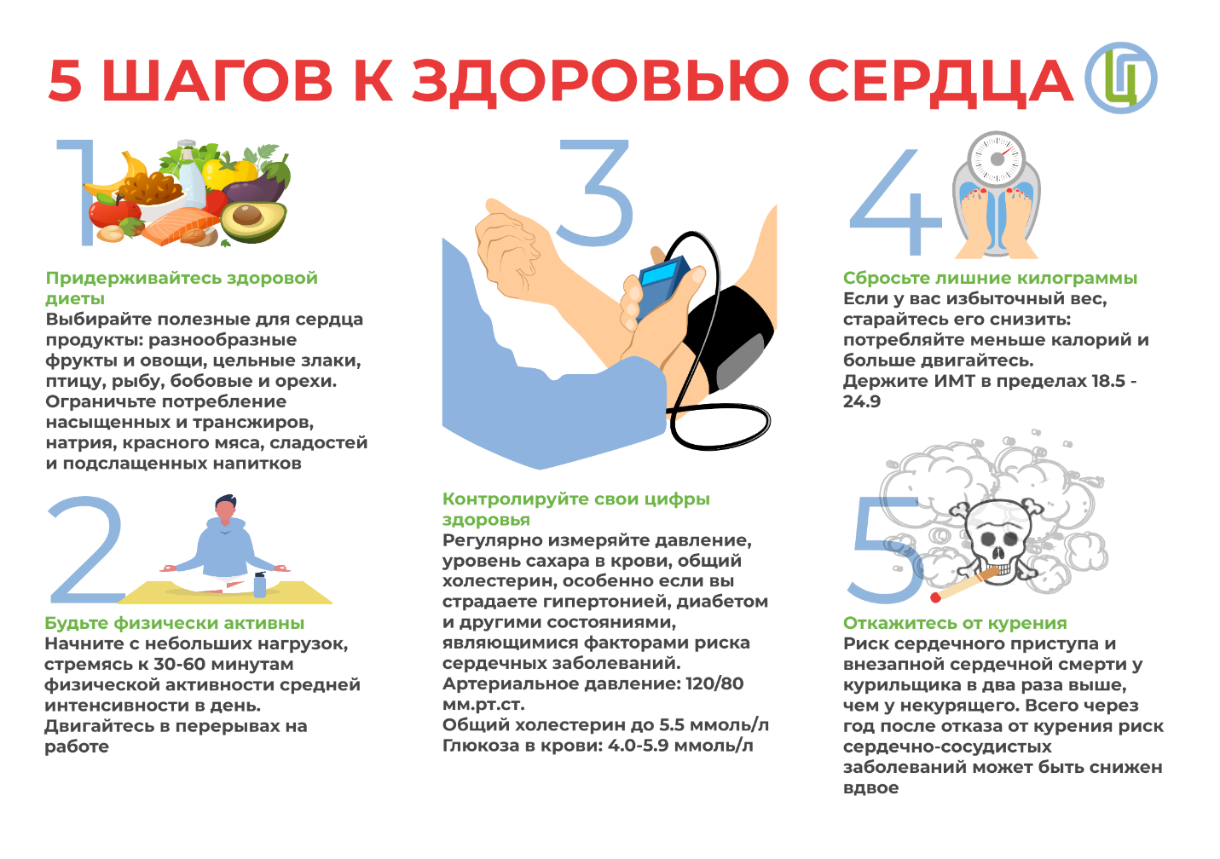

5 сентября-1 октября – Неделя ответственного отношения к сердцу

Сердце — важнейший орган нашего тела. От состояния сердечно-сосудистой системы напрямую зависит здоровье и продолжительность жизни человека. Беречь сердце необходимо смолоду.
Медицинское сообщество едино во мнении, что здоровый образ жизни является основой профилактики и лечения сердечно-сосудистых заболеваний. Он подразумевает правильное питание, достаточную физическую активность, проведение профилактических обследований с целью своевременного выявления неинфекционных заболеваний, а также отказ от вредных привычек. Кроме того, в основе профилактики лечения сердечно-сосудистых заболеваний лежит регулярный контроль таких показателей, как индекс массы тела, артериальное давление и ритм сердца, уровень глюкозы и холестерина в крови.
Борьба с сердечно-сосудистыми заболеваниями совместно с развитием системы первичной медико-санитарной помощи являются основными резервами увеличения продолжительности жизни.

